

**Eckdaten**

Grundstücksfläche: ca. 300 m²

Zimmer: 4

Wohnfläche: ca. 143 m²

Baujahr: 2021

Antritt: Nach Herstellung

Energieausweis: In Vorbereitung

Effizienzklasse: A

Energiebedarf:

gültig bis:

Energieträger: Erdgas

Kaufpreis: € 319.000,--

Keine Käuferprovision

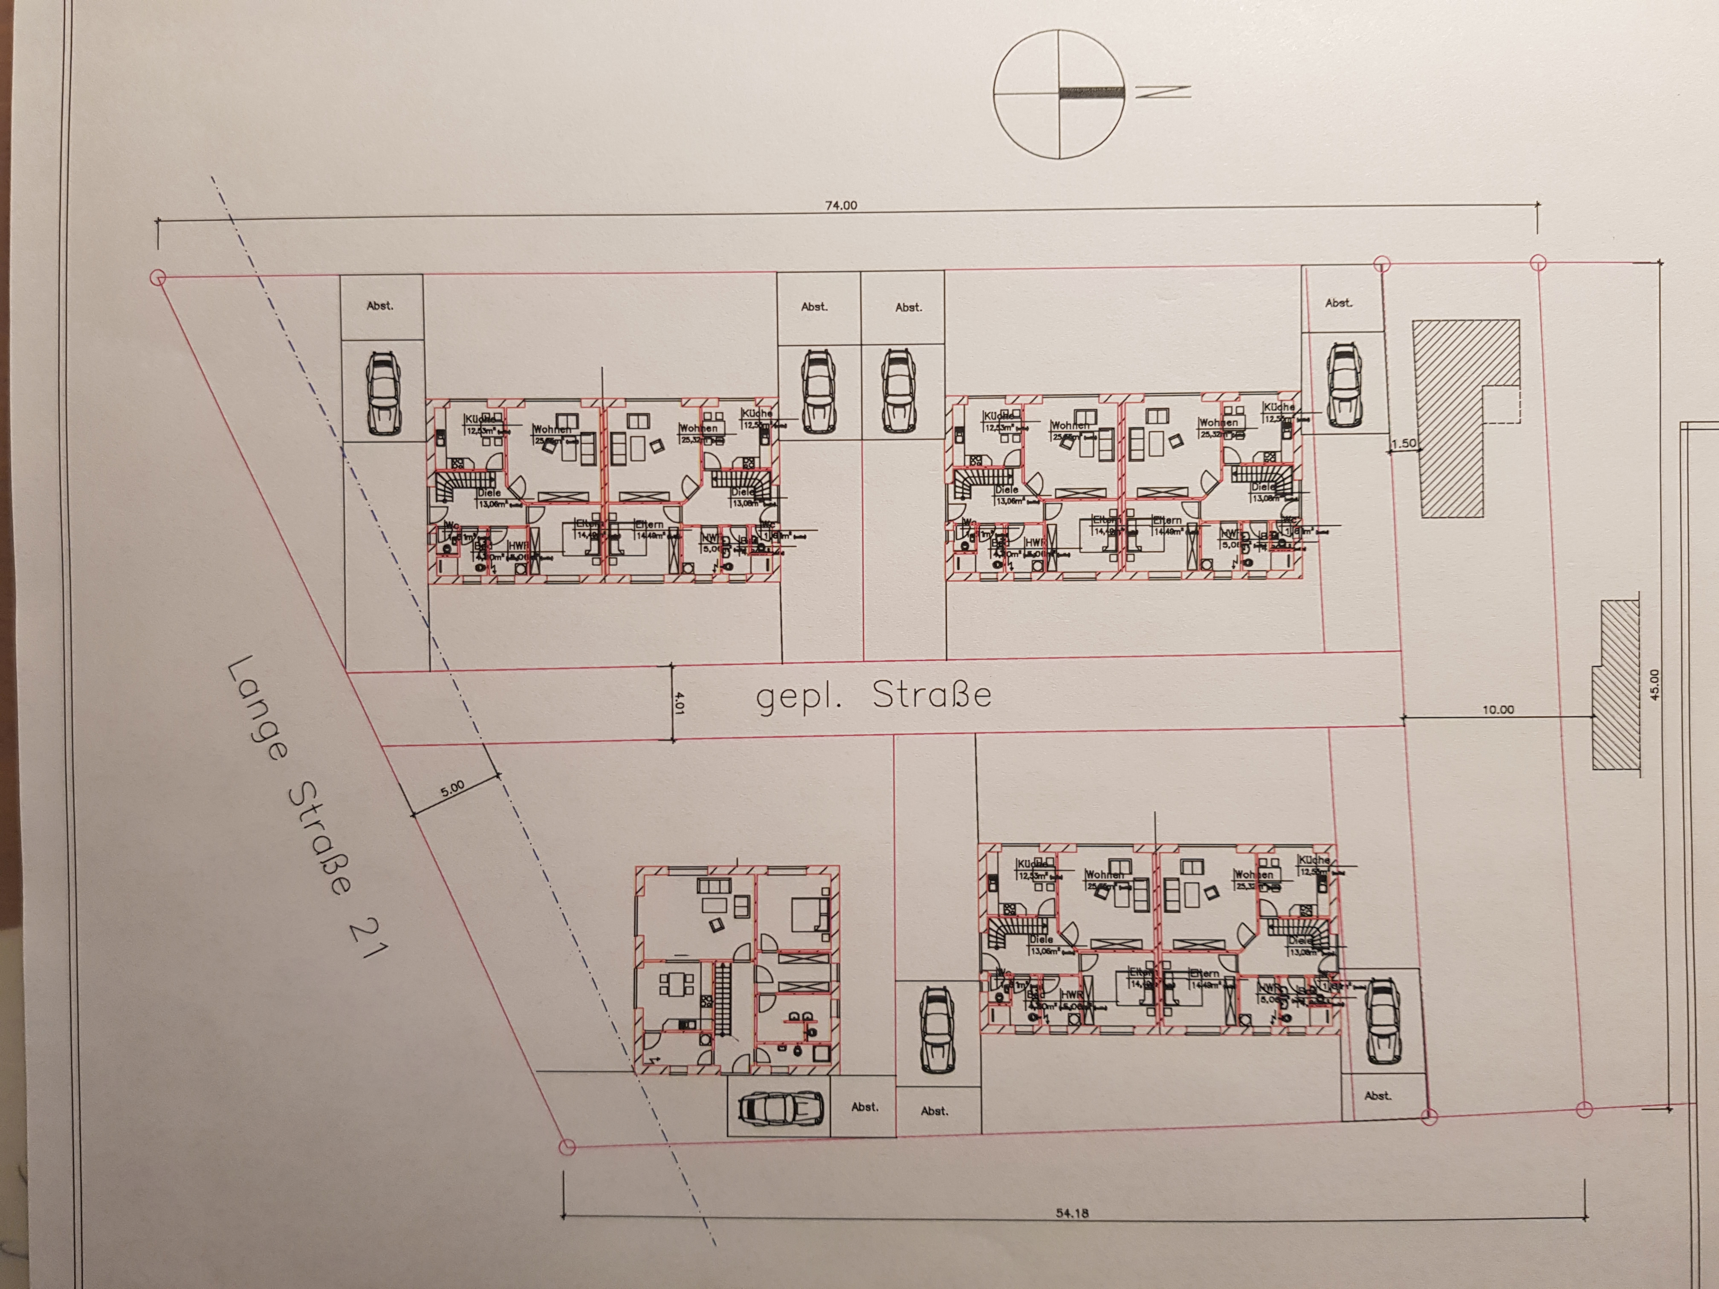

Im Auftrag zu verkaufen

Neubauvorhaben in Zetel, Lange Straße 21

Auf dem Grundstück werden drei Doppelhäuser und ein Einfamilienhaus errichtet. Sämtliche Gebäude werden schlüsselfertig in guter moderner Bauweise erstellt. Die ansprechende Gestaltung der Gebäude erfolgt mit solidem Klinkermauerwerk, einem nach Süden ausgerichteten Pultdach, vielen bodentiefen Fenstern, Fußbodenheizung, elektrischen Außenrollläden, Bäder mit bodentiefer Dusche etc. Auf Ausstattungsdetails kann noch Einfluss genommen werden! Der Kaufpreis ist erst bei Übergabe des fertiggestellten Hauses fällig! Im Kaufpreis sind sämtliche Baugenehmigungskosten sowie die Anschlusskosten für Gas, Wasser, Abwasser und Strom enthalten. Hinzu kommen nur Grunderwerbsteuer und Notar- sowie Gerichtskosten.

Das Einfamilienhaus ist bereits reserviert!